INDUÇÃO ELETROMAGNÉTICA
O fenômeno da indução eletromagnética foi descoberto “simultaneamente” por Faraday e por Henry, e é sem dúvida um dos fatos que mais impacto teve na história recente da humanidade, porque está na origem de quase todas as aplicações tecnológicas da eletricidade. Na verdade é devido à existência desse fenômeno que podemos ter a energia elétrica, sem a qual a nossa vida hoje em pouco se diferenciaria da vida no século XVIII.
Em 1822 o cientista inglês Michael Faraday (1791-1867) já tinha pensado na possibilidade de converter magnetismo em eletricidade, pois dois anos antes o cientista dinamarquês Öersted, já tinha demonstrado a conversão da eletricidade em magnetismo. Após várias tentativas, Faraday conseguiu seu objetivo no ano de 1831 quando produziu corrente elétrica a partir do movimento de um eletroímã dentro de um solenóide (bobina).
No texto abaixo, parte do original de Faraday, é descrito seu trabalho.
Correntes induzidas:
1. O poder que a tensão elétrica possui de causar um estado elétrico oposto em sua vizinhança foi expresso pelo termo geral Indução; que , como foi recebido na linguagem científica, pode também com propriedade, ser usado no mesmo sentido geral para expressar a capacidade que correntes elétricas possuem de induzir qualquer estado particular na matéria em sua vizinhança imediata, de outro modo indiferente. É com esse significado que eu me proponho a usar no presente artigo.
2. Certos efeitos da indução de correntes elétricas já foram reconhecidos e descritos: como os da magnetização; os experimentos de Ampère de trazer um disco de cobre próximo a uma espira plana; sua repetição com eletromagnetos dos experimentos extraordinários de Arago, e talvez alguns outros. Pareceu ainda improvável que estes pudessem ser todos os efeitos que a indução através de correntes poderiam produzir; particularmente como, ao dispensar o ferro, desaparece quase a totalidade deles, mas ainda uma infinidade de corpos, exibindo fenômenos definidos como indução com eletricidade de tensão, ainda permanecem sendo influenciados pela indução de eletricidade em movimento.
3. ...
4. Essas considerações, com suas conseqüências, a esperança de obter eletricidade do magnetismo ordinário, estimularam-me em diversas épocas a investigar experimentalmente o efeito indutivo das correntes elétricas. Cheguei ultimamente a resultados positivos; e não apenas tive minhas esperanças realizadas, mas obtive uma chave que me pareceu abrir uma explicação completa do fenômeno magnético de Arago, e também descobrir um novo estado, que provavelmente deve ter uma grande influência em alguns dos mais importantes efeitos das correntes elétricas.
5. São esses resultados que pretendo descrever, não como foram obtidos, mas de tal maneira que dê uma visão mais concisa do todo.
6. Indução de correntes elétricas.
7. Cerca de 26 pés de fio de cobre de um vigésimo de polegada de diâmetro foram enrolados em volta de um cilindro de madeira como uma bobina, e as diferentes espiras foram impedidas de se tocar por um fino barbante interposto entre elas. Esta bobina foi coberta com morim∗, e então um segundo fio aplicado da mesma maneira. Desse modo, doze bobinas foram superpostas, cada uma contendo um comprimento médio de fio de 27 pés, e todas na mesma direção. A 1ª, 3ª, 5ª, 7ª, 9ª e 11ª dessas bobinas eram conectadas em suas extremidades, final com final, de modo a formar uma única bobina; as outras foram conectadas de modo semelhante; e assim duas bobinas principais foram produzidas, proximamente interpostas, tendo a mesma direção, não se tocando em nenhum ponto, e cada uma contendo 155 pés de comprimento de fio.
8. Uma dessas bobinas foi conectada a um galvanômetro**, e a outra com uma bateria voltaica de dez pares de placas de quatro polegadas quadradas, com cobre duplo e bem carregadas; ainda não podia ser observada sensivelmente a mais leve deflexão da agulha do galvanômetro.
9. Construiu-se uma bobina composta similar, consistindo de seis comprimentos de cobre e seis de fio de ferro flexível. A bobina resultante de ferro continha 214 pés de fio, e a bobina de cobre 208 pés; mas quando a corrente passou pela bobina de cobre ou pela de ferro, nenhum efeito pôde ser percebido no galvanômetro.
10. Nesse e muitos outros experimentos semelhantes nenhuma diferença na ação de qualquer tipo apareceu entre ferro e outros metais.
11. Fio de cobre de 213 pés de comprimento foram enrolados em um grande bloco de madeira; outros 213 pés de fio semelhante foram interpostos como uma espiral entre as voltas do primeiro rolo, e impedido o contato metálico entre os dois. Uma dessas bobinas foi conectada com um galvanômetro, e a outra com uma bateria de uma centena de pares de placas de quatro polegadas quadradas, com cobre duplo, e bem carregada. Quando o contato foi feito, houve um repentino e muito leve efeito no galvanômetro, e houve também um leve efeito semelhante quando o contato com a bateria foi desfeito. Mas ainda que a corrente voltaica continuasse atravessando a bobina, nenhum efeito galvanométrico, nem qualquer efeito como indução sobre a outra bobina pôde ser percebido, apesar de a força ativa da bateria demonstrasse ser formidável (grande), por seu aquecimento todo, e pelo brilho da descarga quando ocorre através do carvão.
12. A repetição do experimento com uma bateria de 120 pares de placas não produziu efeito diferente; mas foi averiguado em ambos, neste e no anterior, que a leve deflexão da agulha que aconteceu no momento de completar a conexão, foi sempre em uma direção, e que a igualmente leve deflexão produzida quando o contato foi desfeito, era na outra direção; e também, que esses efeitos aconteceram quando as primeiras bobinas foram usadas (6,8).
13. Os resultados que eu obtive nesse tempo com ímãs levou-me a acreditar que a corrente da bateria através de uma espira, na verdade, induz uma corrente semelhante através da outra espira, mas que continua por apenas um instante, e participa mais da natureza da onda elétrica atravessada a partir do choque de uma garrafa de Leyden comum que da corrente de uma bateria voltaica, e então poderia magnetizar uma agulha de aço, embora isto raramente afete o galvanômetro.
14. Esta expectativa foi confirmada: substituindo o galvanômetro por uma bobina oca pequena, enrolada num tubo circular de vidro e introduzindo nela uma agulha de aço, estabelecendo contato como antes entre a bateria e o fio indutor, e removendo a agulha então antes de desfazer o contato da bateria, a agulha tornou-se magnetizada.
15. Quando o contato de bateria foi restabelecido primeiro, e depois uma agulha não magnetizada introduzida na pequena bobina e posteriormente o contato com a bateria desfeito, a agulha magnetizou aparentemente em um grau igual ao anterior, mas os pólos eram do tipo contrário.
16. Os mesmos efeitos foram obtidos usando as grandes bobinas compostas descritas anteriormente.

* morim: tipo de tecido, usado até hoje.
** galvanômetro: espécie de medidor de corrente, com escala zerada no meio.

Resumindo: O Que Faraday Observou?
O aparecimento de corrente elétrica intermitente (não contínua) no fio, mesmo sem haver uma bateria no circuito. Ou seja, uma corrente induzida (provocada).
Façamos uma pausa para analisar a origem dessa corrente. Como sabemos, para haver corrente elétrica é preciso que o fio esteja num campo elétrico, para que haja o movimento das cargas. Dizemos que a corrente induzida foi provocada por um campo elétrico induzido. O que provocou o campo elétrico? Foi a variação do campo magnético! Que campo magnético? Aquele da bobina que estava ligada à bateria. Ao ligar e desligar a bobina, Faraday fazia variar o campo magnético dentro da espira, aumentando e diminuindo naquela região do espaço, do mesmo modo que afastando e aproximando o ímã da bobina. (Importante: No tempo de Faraday, não havia ímãs potentes, pois só tinham ímãs naturais, ou eletroímãs, graças à experiência de Öersted).
Caso Faraday estivesse ligando a corrente ou aproximando o ímã, aparecia uma corrente no circuito. Quando a corrente não variava mais, ou o movimento da mão da pessoa que move o ímã cessava, a corrente também cessava. Se Faraday desligasse a corrente ou afastasse o ímã, aparecia uma corrente com sentido contrário à anterior. Como resultado podemos dizer que temos uma corrente elétrica fazendo um movimento de vaivém dentro da espira, ou seja, uma corrente alternada!

APLICAÇÕES

Produção de Energia Elétrica:

Os processos de produção de energia elétrica usados atualmente não são diferentes, em princípio, desse usado por Faraday. O método mais usado é a movimentação de uma espira no campo magnético de um Ímã fixo, o que equivale exatamente à experiência descrita.

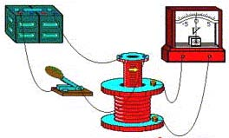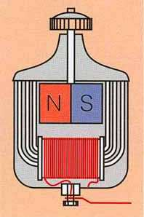

Por questões de praticidade, o movimento da espira é rotativo, gira em torno de um eixo, fazendo com que o campo magnético no interior da espira vá de um máximo até um mínimo como o obtido pelo Faraday.

Dínamo:

Dependendo do tipo da usina de produção de energia elétrica, a movimentação da espira é feita por turbinas (grandes pás giratórias), cujo movimento pode ser obtido pela queda da água de barragens (usinas hidroelétricas), ou por jatos de vapor de água (usinas termoelétricas ou nucleares). Pode-se até mesmo transformar a energia eólica em energia elétrica usando-se moinhos de ventos com pás leves, que giram impulsionados pelas correntes de ventos movendo mecanicamente eixos que estão fixados a uma espira.

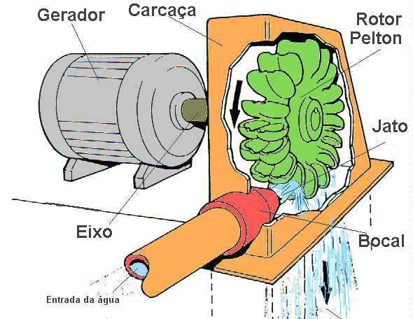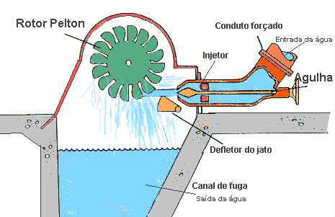

A idéia é sempre a mesma, fazendo-se variar o campo magnético em uma determinada região do espaço (a partir da movimentação de um imã próximo a uma espira ou mantendo-se o imã fixo e movendo a espira no campo magnético do imã), aparecem correntes elétricas induzidas no fio da espira. Essas correntes induzidas são então aproveitadas para o funcionamento de aparelhos elétricos.

Motores Elétricos:

Voltando à experiência de Öersted, lembramos que naquele caso foi a existência de uma corrente elétrica que provocou a movimentação do ímã (agulha da bússola). Haverá alguma utilização prática para esse último processo, ou seja, uma corrente provocando a movimentação de um ímã? Certamente! É assim que funcionam os motores elétricos, desde o motor de um carro até o de um liquidificador. Todos os aparelhos elétricos (que convertem energia mecânica em elétrica) e têm partes móveis utilizam esse princípio.
Um ímã (ou eletroímã) fixo, e um eletroímã móvel. A corrente que percorre o eletroímã induz um campo magnético, e se a polaridade deste campo do eletroímã coincidir com a polaridade do campo do imã fixo, de modo que se tenha, Norte do eletroímã em frente ao Norte do ímã fixo, haverá repulsão e o eletroímã móvel dará meia volta. Se uma parte do fio estiver isolada interrompendo a corrente, impedindo que haja a formação do pólo Sul no eletroímã evitando a atração, a bobina (eletroímã) continuará o giro por inércia, até que a corrente volte a circular e haja novamente a repulsão mantendo um regime de funcionamento.

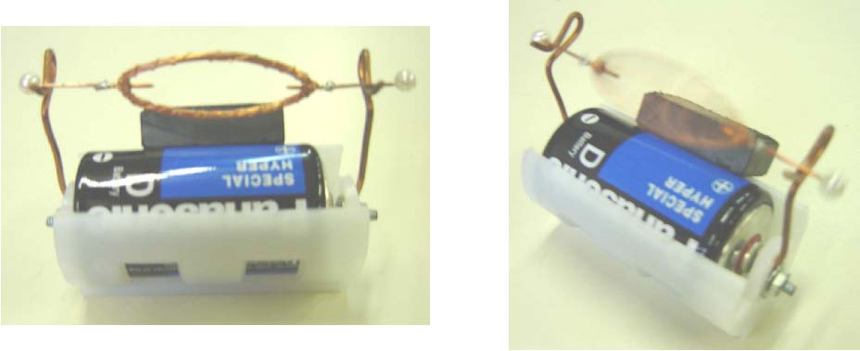

QUESTÕES

1-) Pensando em tecnologia e desenvolvimento científico e social, qual a importância dos trabalhos de Öersted e Faraday?

2-) Supondo que os resultados obtidos por Öersted e Faraday não tivessem sido obtidos por ninguém até hoje, o que seria diferente na sua vida?

3-) Faraday conseguiu a indução de uma corrente através do movimento do eletroímã. O trabalho relatado tem algumas características. Assinale quais características você acha que o texto revela, e justifique sua resposta usando: o texto: a) inspiração b) persistência c) originalidade (pesquisava algo que ninguém conhecia ou fazia) d) cuidado experimental e) sorte.

Extraído do artigo de Philosophical Transactions, de 1832; encontrado também no Experimental Researches, vol. I, p.1.

